**嵌远智能控制器V7.0 –产品介绍**

**硬件图片：**

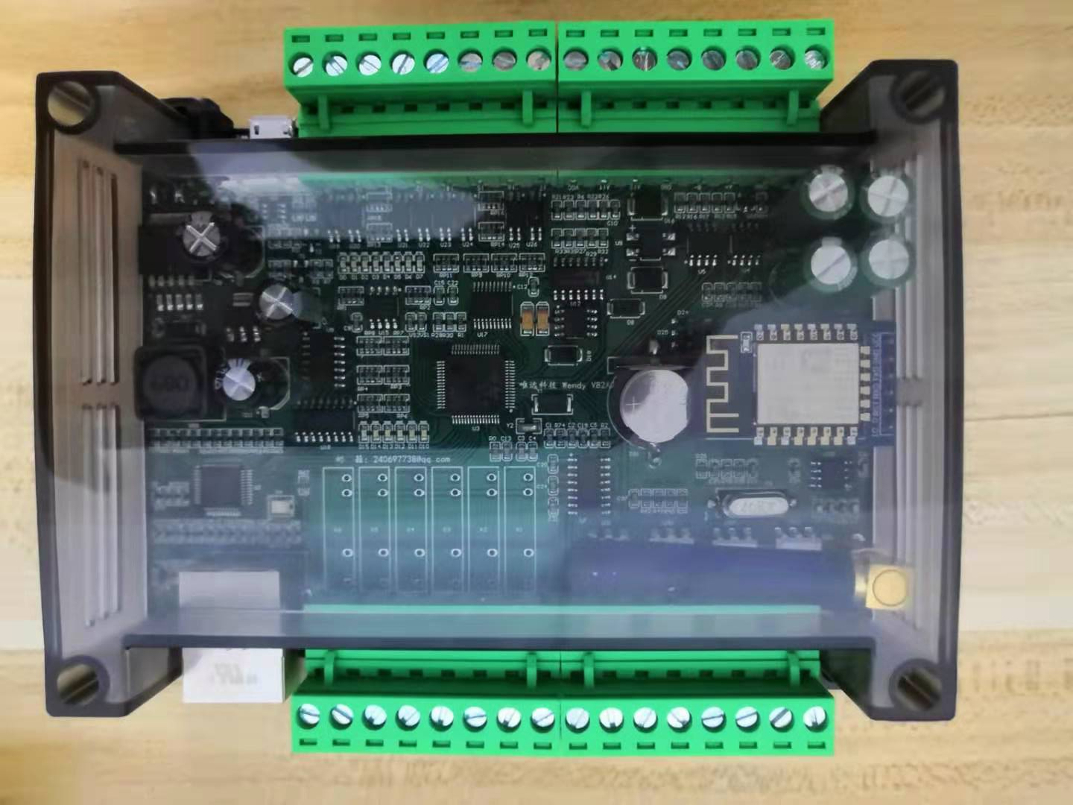

**供电电源： DC9~24V**

**硬件支持：**

**AD输入： AI0-AI1 共2点(0~20mA)**

**数字输入： X0-X7 共8点**

**继电器输出： Y10-Y15 共6点(可控制交流接触器.中间继电器.电磁阀)**

**PWM输出： Y0-Y3 共4点(可控制步进电机.液压阀.中间继电器)**

**网口： 1路(可选W5500接口-Socket协议、DP83848-Lwip协议栈)**

**232接口： 1路**

**485接口： 1路(支持Modbus主、从协议)**

**CAN接口: 1路**

**Wifi接口： 1路**

**USB接口： 1路**

**无线摇控： 1路（可选315M、433M）**

**软件支持：**

**提供最新uCos3.07.03操作系统（可开源）**

**提供最新Lwip2.1.2协议栈（可开源）**

**提供最新官方STM32 Hal库（可开源）**

**提供各组件驱动库（10年经验积累，可开源）**

**提供Shell命令接口协议栈（可开源）**

**提供IAP程序下载接口协议栈（可开源）**

**提供IAP程序下载上位机软件（如下图所示）**

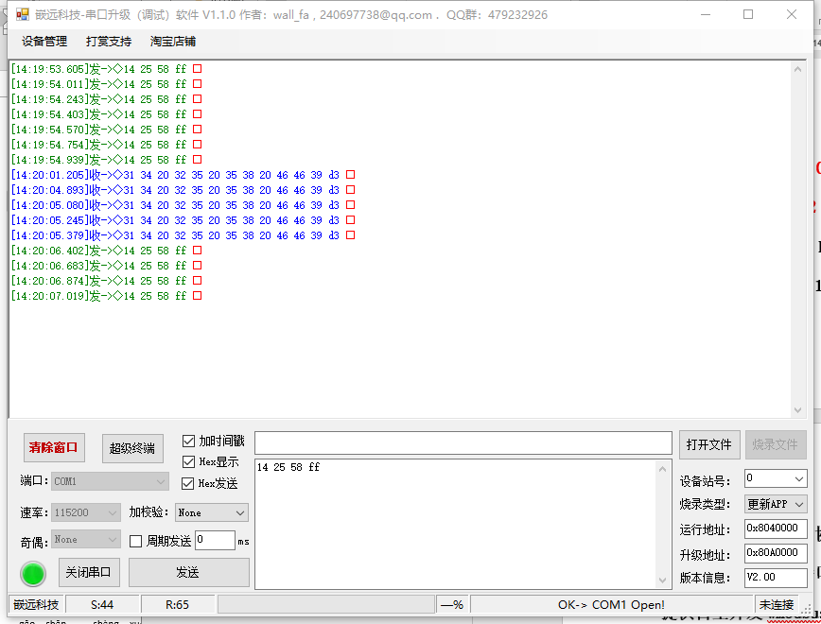

**提供自主开发wModbus协议栈（已经申请专利，性能可靠稳定、不开源）**

**我们的宗指----为客户提供专业的嵌入式硬件设计、软件编程等服务！**